

Sajtómeghívó

Kedves Partnerünk!

Tisztelettel meghívjuk Önt az
Africa-Europe Challenge projektindító sajtóreggelijére, amely az InnoWorld Konferencia & Nyárindító Party keretein belül kerül megrendezésre!

Az elmúlt 10-15 év alatt Afrika vált a legvonzóbb befektetési piaccá a világ fejlődő régiói között. Ezt a lehetőséget célozva, az Africa-Europe Challenge projekt az egyre bővülő üzleti hálózatépítési tevékenysége révén cégek felső vezetőinek, befektetőknek és pénzügyi döntéshozóknak segít kapcsolatokat építeni, annak érdekében, hogy:
✓ Támogassa az afrikai vállalkozásokat és segítse azok nemzetközi, elsősorban európai promócióját.
✓ Elősegítse a magán és az állami szektor közötti párbeszédet és javítsa a vállalkozói környezetet Afrikában.
✓ Támogassa az európai, kiemelten magyar vállalkozások afrikai piacokon történő megjelenését, promócióját.

Időpont: 2014. június 19., csütörtök, 9 óra

Helyszín: A nagyszabású vitorlás rallyhoz méltó módon a sajtótájékoztatót is egy hajón, az A38 hajón rendezzük meg, mely a Petőfi híd budai hídfőjénél horgonyoz.

A sajtóbejelentés főbb témái:
- Africa-Europe Challenge gazdasági programjának ismertetése, piacnyitási, üzletkötési lehetőségek kiépítése Afrikában
- A Europe-Morocco Challenge és Europe-Cape Verde Challenge vitorlás regatta sorozat elindítása
- Afrika-Európa kapcsolatépítő programok turizmus, gyermek, oktatás, tudomány területeken

Program:
08:30 – 09:00 Regisztráció és sajtóreggeli indítása
09:05 – 09:10 Őexc. Nourdine Benomar, a Marokkói Királyság nagykövetének nyitóbeszéde
09.10 – 09:15 Szárszó Tibor, a Magyar Nemzeti Kereskedőház ágazati vezetője – a magyar export tevékenység növelése Afrikában
09:15 – 09:35 Gál József kétszeres földkerülő vitorlázó és dr. Kondricz Péter, nemzetközi IT jogász – az Africa-Europe Challenge projekt rövid ismertetése
09:35 – 10:00 Sajtó (kérdések-válaszok)

A sajtóreggelin való részvételi szándékukat kérjük, jelezzék az alábbi elérhetőségek egyikén!

Fükő Adrienn, adrienn.fuko@presstonpr.hu, +36 1 325 9488, +36 30 769 8697
Bárd Noémi Polli, polli.noemi.bard@presstonpr.hu, + 36 1 325 94 88, + 36 30 610 06 96

Az Africa-Europe Challenge-ről röviden:
Az Africa-Europe Challenge (AEC) egy komplex program, melynek célja, hogy Afrika és Európa országainak kölcsönös előnyökön nyugvó együttműködését erősítse, és közelítse Afrika és Európa népeit egymáshoz. A projekt fő eleme egy vitorlás rally, mely 2014 októberében indul és Afrika partjainál hajózva, 7-10 napos megállókat tart.
A 10 afrikai országot megcélzó kezdeményezés 2014 október-2015 március időszakban 4 afrikai ország 5 városában szervez u.n. “BF Futura” rendezvényt, amelyek az üzleti élet számos területén teremtenek kiváló lehetőséget a kapcsolatok kiépítésére, együttműködések elindítására Afrika és a világ többi területei között.
Az üzleti fórumok helyszínei lesznek: Casablanca (Marokkó), Tenerife (Kanári-szigetek), Mindelo (Zöld-foki-szigetek), Fokváros (Dél-afrikai Köztársaság), Durban (Dél-afrikai Köztársaság)

Megközelítés:

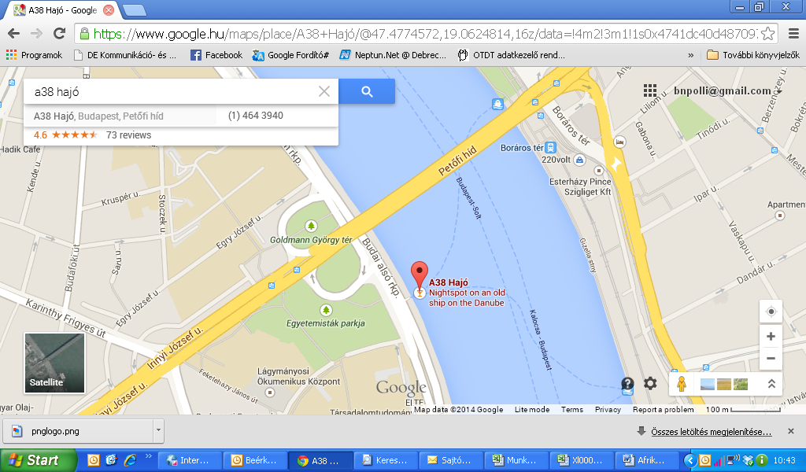
Tömegközlekedéssel:
4-es, 6-os villamos Petőfi híd, budai hídfő megálló
203, 203A autóbusz Neumann János utcai megálló
212 autóbusz Petőfi híd, budai hídfő megálló
103 autóbusz Pázmány Péter sétány megálló

Parkolni a Pázmány Péter sétányon, az ELTE épülete előtt lehet a nagy parkolóban, illetve korlátozott számban közvetlenül a hajó előtt, a budai alsó rakparton.

Az Africa-Europe Challenge kommunikációs partnere a PResston PR Kft.

Az esemény médiatámogató partnerei:






